אזרחות טובה
זכויות, חובות ואחריות

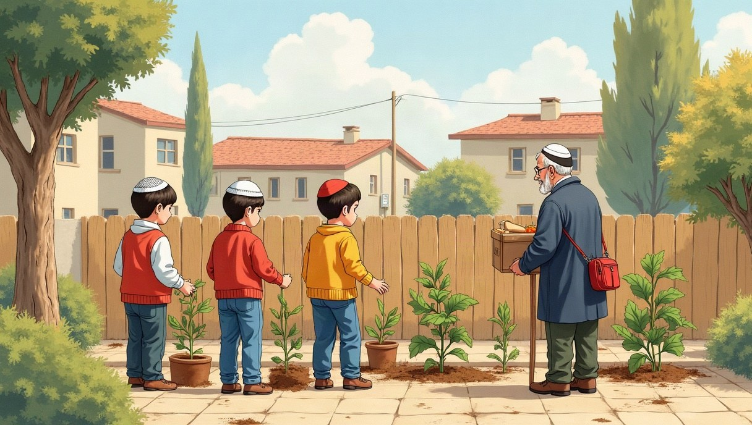
📏 ציות לחוק
גם כשאף אחד לא רואה
🗳️ השתתפות
פוליטית ואזרחית
🤝 ערבות הדדית
אחריות גם לאחרים
💬 שיח מכבד
מתווכחים עם הרעיון, לא עם האדם

מחאה – כן · אלימות – לעולם לא

